ACTIVIDADES

1. La información contenida en un DVD y discos duros, ¿es software o hardware?

La información almacenada se considera software.

1. Clasifica los siguientes periféricos y soportes según su tipo: impresora, escáner, módem, monitor, disco duro, pen drive, tarjeta de sonido.

|  |  |  |  |  |
| --- | --- | --- | --- | --- |
|  | **SENTIDO** | **FUNCIONALIDAD** | **GESTION INFORMACION** | **USO** |
| IMPRESORA | ENTRADA | ENTRADA/SALIDA |  | EXCLUSIVO |
| MÓDEM | ENTRADA/SALIDA | COMUNICACIÓN |  | COMPARTIDO |
| MONITOR | SALIDA | SALIDA |  | EXCLUSIVO |
| DISCO DURO | ENTRADA/SALIDA | ALMACENAMIENTO | BLOQUES | EXCLUSIVO |
| PEN DRIVE | ENTRADA/SALIDA | ALMACENAMIENTO | BLOQUES | EXCLUSIVO |
| TARJETA DE SONIDO |  |  |  |  |

1. Indica las partes y funciones de un sistema informático.

Un sistema informático esta formado por hardware, software y firmware.

Sus funciones son:

Hardware: Es la parte física de un ordenador en su mayoría eléctricos y electrónico, y se encargan de realizar una gran variedad de trabajos a gran velocidad y precisión.

Software: Es la parte lógica y no física de un sistema informático, donde están los programas que el usuario puede utilizar.

Firmware: Es la parte entre software y hardware que permite configuraciones de bajo nivel.

El equipo informático está formado por las siguientes partes:

**CPU** 🡪 Unidad Aritmético Lógica y Unidad de Control

**Memoria** 🡪 Registros, caché, ram -> SSD, HDD, Externos, Nube (RAM= SRAM,DRAM)

**E/S** 🡪 Periféricos, Puertos, Adaptadores

**Buses del Sistema** 🡪 Bus de datos, Bus de Control, Bus de Direccione

1. ¿Puede funcionar un ordenador sin software básico? ¿Y sin unidad de disco duro?

El ordenador no seria capaz de funcionar sin su sistema operativo.

Podría funcionar si tuviera un disco extraíble en el que almacenar un sistema operativo.

1. Explica cada uno de los componentes del siguiente esquema

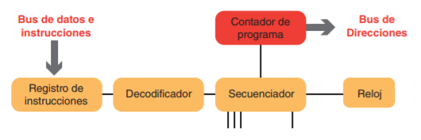

* Registro de instrucciones: La parte que guarda la instrucción que se esta ejecutando.
* Decodificador: Extrae el código de operación de la instrucción que se esta ejecutando.
* Secuenciador: Genera las micro ordenes que son necesarias para poder ejecutar la instrucción requerida.
* Reloj: Proporciona una sucesión de impulsos eléctricos a intervalos constantes.

1. Explica cada uno de los componentes del siguiente esquema

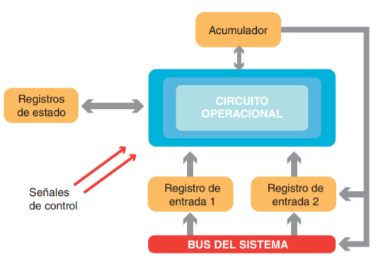

* Circuito operacional: Realiza la operación requerida con los datos de los registros de entrada.
* Registros de entrada: Contiene los operandos de la operación.
* Acumulador: Almacena los resultados de las operaciones realizadas.
* Registro de estado: Registra las condiciones de la operación anterior.

1. Explica cada uno de los componentes del siguiente esquema

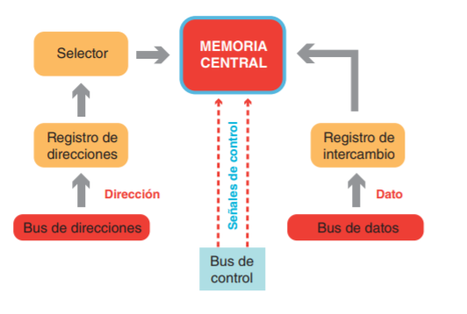

* **Registro de direcciones:** Contiene la dirección de la posición de memoria a la que se va a acceder.
* **Registro de intercambio**: Recibe los datos de la posición seleccionada por el registro de direcciones para enviarla por el bus de datos
* **Bus de datos:** Bus o camino por el que circula los datos entre la memoria y el procesador
* **Bus de direcciones:** Bus o camino por el que circula las direcciones de los datos posicionados en la memoria.
* **Bus de control:** Bus o camino por el que circula las órdenes a seguir, ya sea escritura o lectura.
* **Selector:** Es el encargado de conectar la celda a la posición de memoria cuando se debe leer o escribir.

1. Rellena el siguiente cuadro

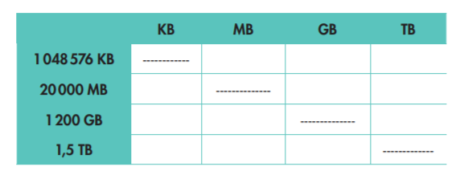

1. Dado los siguientes programas, investiga en internet e indica la plataforma (sistemas operativos en los que funciona) en la que se ejecutan, el tipo de licencia (freeware, shareware, multimedia o de uso específico) y la compañía desarrolladora del software.

|  |  |  |  |
| --- | --- | --- | --- |
| Software | Plataforma | Licencia | Compañía |
| AVG Internet Security 2012 | Windows, Linux, Android | Shareware  Propietario | AVG Technologies |
| Ad-Aware Free | Windows | Freeware  Propietario | Lavasoft |
| Avast! Free Antivirus | Multiplataformas | Freeware  Propietario | Avast Software |
| Acronis True Image 2012 | Windows, Linux, Boot externo | Propietario | Acronis |
| Opera | multiplataforma | freeware | Opera Software ASA |
| Mozilla | multiplataforma | freeware | Corporación mozilla |
| Safari | MacOS,iOS, ipadOS | propietario | Apple Inc. |

1. Realizar un esquema sobre los distintos tipos de licencias de software e indicar cuál es la normativa legal vigente.

